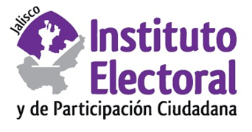

**Séptima sesión ordinaria de la Comisión de Adquisiciones y Enajenaciones**

**Fecha:** martes 29 de septiembre de 2020

**Hora:** 11:00 horas

**Lugar: Videoconferencia**

**Orden del día:**

1. Presentación y, en su caso, aprobación del orden del día.
2. Presentación del Informe Anual de la Comisión de Adquisiciones y Enajenaciones, sobre las actividades desarrolladas en el periodo del 18 de octubre de 2019 al 29 de septiembre de 2020.
3. Informe que rinde el titular de la Unidad Centralizada de Compras, sobre la contratación directa de la póliza de seguro de vida para el personal y funcionarios del Instituto Electoral y de Participación Ciudadana del Estado de Jalisco.
4. Asuntos generales.